**Лабораторная работа 7**

по дисциплине «Операционные системы»

Выполнил:

Студент группы НПВбм-01-19

Студенческий билет №: 1032197651

Потапов Александр Сергеевич

Руководитель:

Валиева Татьяна Рефатовна

Москва 2023

# Цель работы

Ознакомление с инструментами поиска файлов и фильтрации текстовых данных. Приобретение практических навыков: по управлению процессами (и заданиями), по проверке использования диска и обслуживанию файловых систем.

# Начало работы

1. Осуществим вход в систему, используя соответствующие имя пользователя.

* 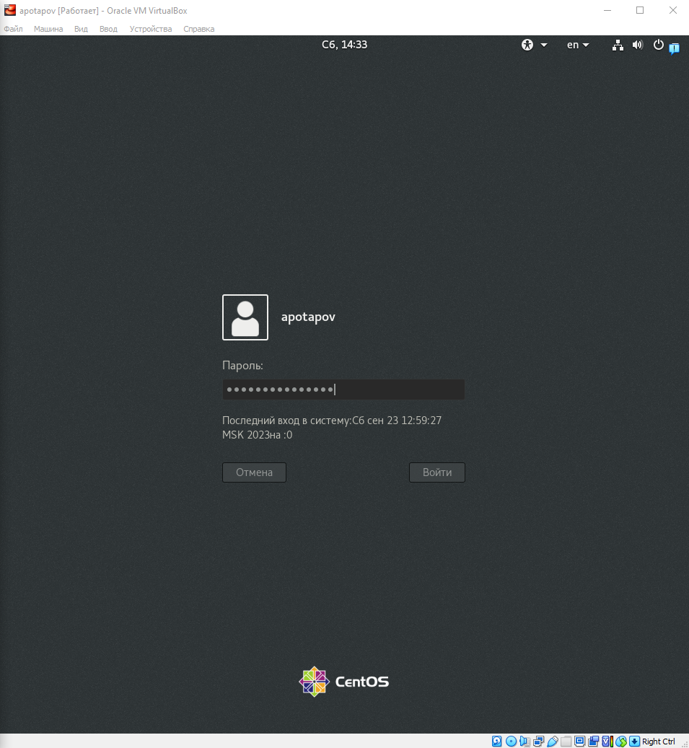
* Рисунок 1

1. Запишем в файл file.txt названия файлов, содержащихся в каталоге /etc.

* Допишем в этот же файл названия файлов, содержащихся в нашем домашнем каталоге.
* 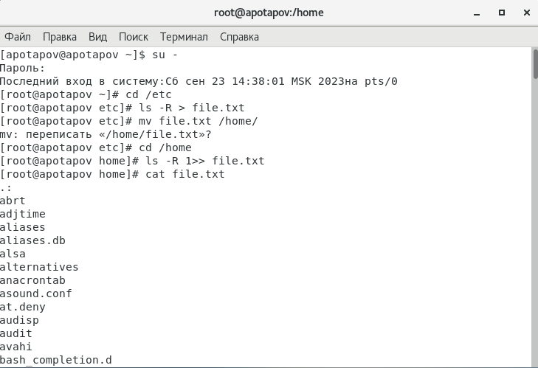
* Рисунок 2

1. Выведем имена всех файлов из file.txt, имеющих расширение .conf, после чего запишем их в полный текстовый файл conf.txt.

* 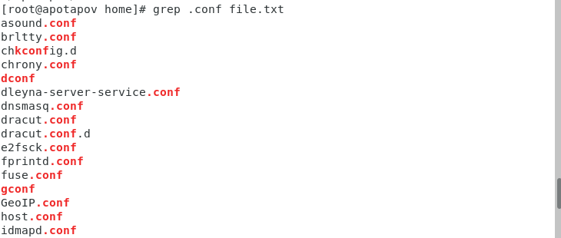
* Рисунок 3

1. Определим, какие файлы в нашем домашнем каталоге имеют имена, начинавшиеся с символа "c"?

* 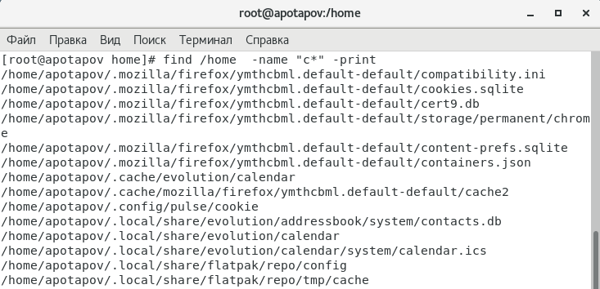
* Рисунок 4

1. Выведем на экран (постранично) имена файлов из каталога /etc, начинающиеся с символа "f".

* 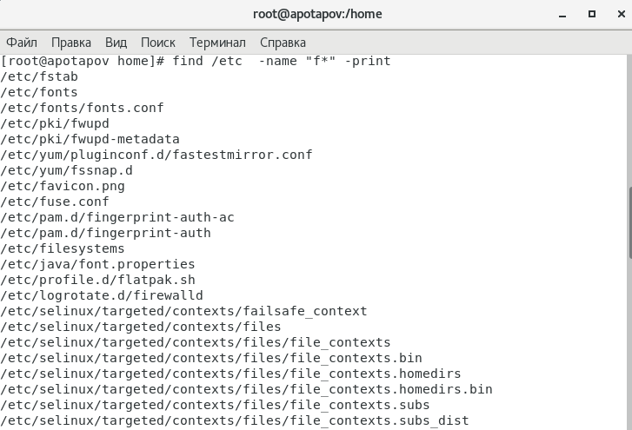
* Рисунок 5

1. Запустим в фоновом режиме процесс, который будет записывать в файл ~/logfile файлы, имена которых начинаются с log

* 
* Рисунок 6

1. Удалим файл ~/logfile.

* 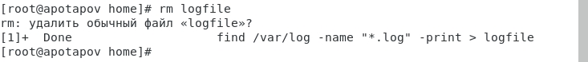
* Рисунок 7

1. Запустим из консоли в фоновом режиме редактор gedit.

* 
* Рисунок 8

1. Определим идентификатор процесса gedit, используя команду ps, конвейер и фильтр grep.

* 
* Рисунок 9

1. Прочтем справку (man) команды kill, после чего используйте её для завершения процесса gedit.

* 
* Рисунок 10

1. Выполним команды df и du, предварительно получим более подробную информацию об этих командах, с помощью команды man.

* 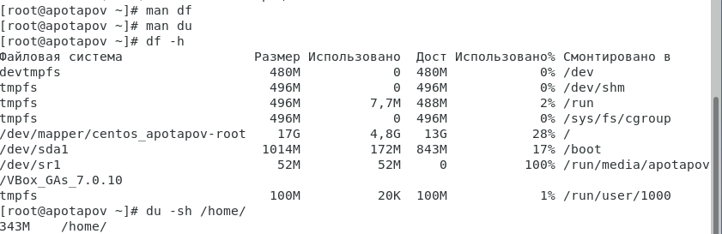
* Рисунок 11

1. Воспользовавшись справкой команды find, выведем имена всех директорий, имеющихся в нашем домашнем каталоге.

* 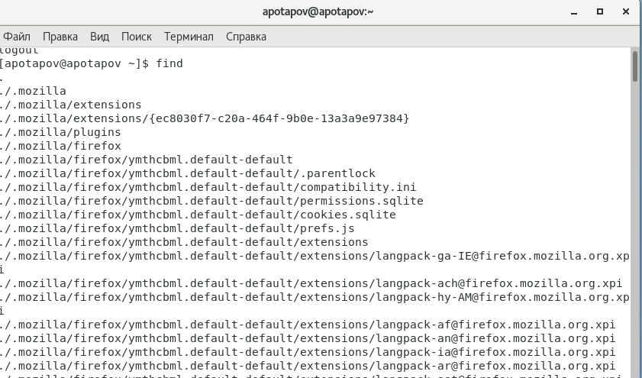
* Рисунок 12

# Вывод

Мы ознакомились с инструментами поиска файлов и фильтрации текстовых данных. Приобрели практические навыки: по управлению процессами (и заданиями), по проверке использования диска и обслуживанию файловых систем.

# Контрольные вопросы

1. Stdin и stdout, stderr
2. Первый перенаправляет, а второй открывает в режиме добавления.
3. Конвейер (pipe) служит для объединения простых команд или утилит в цепочки, в которых результат работы предыдущей команды передаётся последующей.
4. Компьютерная программа сама по себе — лишь пассивная последовательность инструкций. В то время как процесс — непосредственное выполнение этих инструкций. Также, процессом называют выполняющуюся программу и все её элементы: адресное пространство, глобальные переменные, регистры, стек, открытые файлы и так далее.
   * PID – это айди процесса.
   * GID - Группы пользователей применяются для организации доступа нескольких пользователей к некоторым ресурсам.
5. Любую выполняющуюся в консоли команду или внешнюю программу можно запустить в фоновом режиме. Для этого следует в конце имени команды указать знак амперсанда &. Например: gedit &.
   * Top - отобразить запущенные процессы, используемые ими ресурсы и другую полезную информацию (с автоматическим обновлением данных)
   * Htop - показывает динамический список системных процессов, список обычно выравнивается по использованию ЦПУ. В отличие от top, htop показывает все процессы в системе. Также показывает время непрерывной работы, использование процессоров и памяти. Htop часто применяется в тех случаях, когда информации даваемой утилитой top недостаточно, например при поиске утечек памяти в процессах.
6. Команда find используется для поиска и отображения на экран имён файлов, соответствующих заданной строке символов. Формат команды: find путь [-опции].
7. Да, через команду grep. Например: grep Aug -R /var/log/* вывода строки, содержащие "Aug", во всех файлах, находящихся в директории /var/log и ниже
8. Для определения объёма свободного пространства на файловой системе можно воспользоваться командой df, которая выведет на экран список всех файловых систем в соответствии с именами устройств, с указанием размера и точки монтирования.
9. Команда du показывает число килобайт, используемое каждым файлом или каталогом.
10. Можно удалить через kill, написав айди процесса